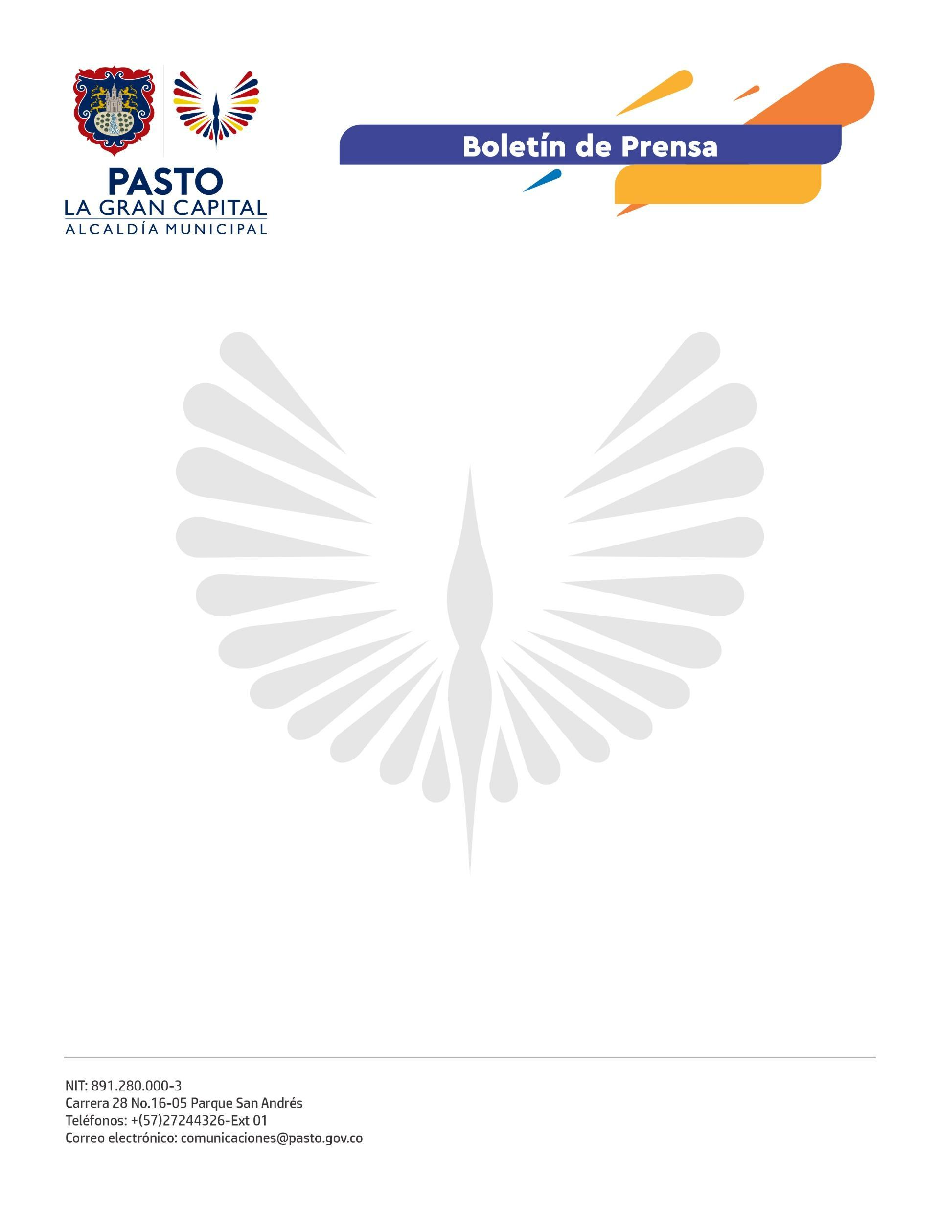
No. 490
23 de agosto de 2022

ALCALDÍA DE PASTO Y FENALCO NARIÑO CERTIFICARON A 30 PARTICIPANTES DEL PROYECTO ‘MUJERES EMPRENDEDORAS QUE TRANSFORMAN LA GRAN CAPITAL’
La Alcaldía de Pasto, a través de la Secretaría de Desarrollo Económico y Fenalco Nariño, certificó a 30 participantes que hicieron parte de la estrategia ‘Mujeres emprendedoras que transforman La Gran Capital’ - fase II, con la que se busca potencializar las habilidades empresariales de esta población.
“Fue una experiencia de mucho aprendizaje, donde pudimos compartir y reencontrarnos para descubrir que nosotras podemos liderar, sacar adelante nuestros propósitos y alcanzar las metas que nos tracemos”, sostuvo la participante del proyecto, Betty Díaz.
La segunda fase de esta iniciativa tuvo como componente especial el proceso de internacionalización que les permitió adquirir conocimientos en temas como importación, exportación, mercados internacionales e implementación de estrategias comerciales.
“Estamos cumpliendo con el plan de reactivación Pacto Por Pasto, liderado por nuestro Alcalde Germán Chamorro de la Rosa. Con el apoyo de la Gestora Social Marcela Hernández, fortalecemos a nuestras mujeres dándoles las herramientas necesarias para impulsar el emprendimiento y potencializar sus ideas de negocio”, sostuvo la secretaria de Desarrollo Económico, Aylen Yamile Montenegro.
Las participantes agradecieron el apoyo recibido desde la Administración Municipal y Fenalco Nariño porque les permitirá consolidar sus estrategias comerciales y convertirse en proyectos competitivos dentro y fuera del municipio.
“Esta fue una oportunidad para nutrir nuestros conocimientos, reforzarlos y optimizar algunos aspectos con los que podemos aumentar las capacidades de ventas y conocer nuevos mercados. El proyecto es de gran impacto porque mejora nuestra vida empresarial, laboral y personal”, explicó la beneficiaria Vivian Dávila.
Así mismo, la directora ejecutiva de Fenalco Nariño, Eugenia Zarama Carvajal, resaltó la articulación y el compromiso del gobierno local para brindar más posibilidades de empoderamiento económico que facilitan el crecimiento empresarial de las mujeres en Pasto.

